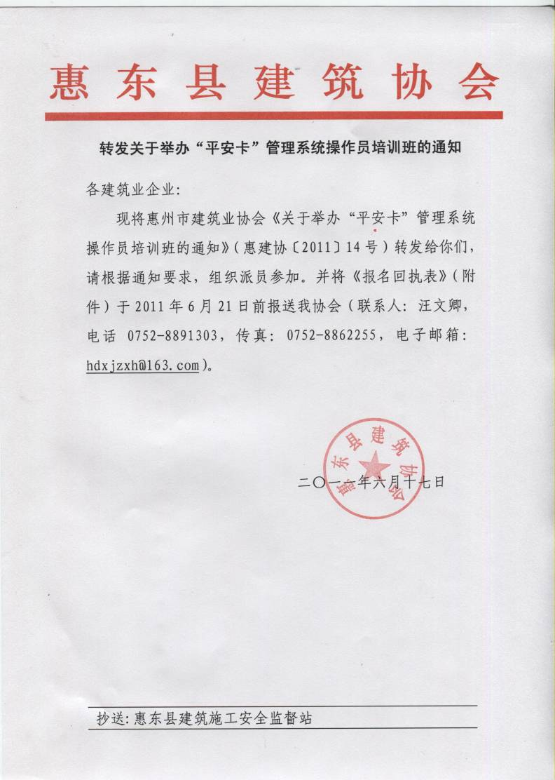



惠建协〔2011〕14号
关于举办“平安卡”管理系统操作员培训班的通知
各建筑业企业：
根据省建设厅《关于加快全面推进建筑工人“平安卡”管理制度的若干意见》（粤建安函〔2008〕156号）及《广东省住房和城乡建设厅建筑工程安全生产动态管理办法》的通知（粤建质〔2009〕1号）的精神，为加快我市“平安卡”管理制度的实施,结合“安全生产月”活动的开展，协会拟在近期举办全市在建工地“平安卡”管理系统操作员培训班, 现将有关事项通知如下：
一、培训范围：
（一）建筑业企业（含驻惠企业）有在建及新开工项目的，每个项目部应选派1名“平安卡”管理系统操作员参加；
（二）拟担任“平安卡”管理系统操作员的管理人员；
（三）施工安全监督部门工作人员。
二、培训内容：平安卡管理系统、平安卡专用刷卡机的操作及使用、平安卡办卡流程、办理平安卡专用刷卡机及平安卡建筑项目端应用服务费流程、网上报名系统、安装项目端软件流程、平安卡管理系统项目端软件与平安卡专用刷卡机调试指南、项目端采集数据及上传数据等。
三、培训时间、地点：另行通知。
四、培训费用：免费。
五、报名方式：请各企业于2011年6月22日前填写《惠州市“平安卡”管理系统操作员培训班报名回执表》发送到电子邮箱并传真至我协会。
六、联系方式：
地址：惠州市下埔路14号华商大厦五楼惠州市建筑业协会。
联系人：孙宏 电话（传真）：0752-2116456
电子邮箱:hzjzyxh@126.com

附件：《惠州市“平安卡”管理系统操作员培训班报名回执》



二〇一一年六月十六日

抄送：市住房和城乡规划建设局，各县、区住房和城乡规划建设局（建设局）
附件：
惠州市“平安卡”管理系统操作员培训班报名回执
（单位公章）
单位名称
姓名 | 性别 | 所在项目名称 | 职务  （职称） | 手机号码 | 备注
注：此表填好后请通过邮件发至本协会邮箱：hzjzyxh@126.com，并传真至2116456

